Papi称窦文涛嘴上喊挣钱却一动不动
姚勇｜截图日期：07-05｜页面编辑：未知｜首次发布：未知｜20 人赞同｜7 条评论｜未展开
根据信息流长图可见开头收录；正文在「阅读全文」处折叠，未展开，未补造未读部分。本条无单独问题描述、无评论截图。
原问题：Papi 称窦文涛「嘴上喊挣钱却一动不动」，这反映了怎样的心态？
主要还是因为行业规律导致商业行为有约束。他的职业本能产生的直觉式顾虑是对的。行业决定了他挣钱方式肯定没那么简单
阅读全文（截图未展开，以下空白，不编造）
信息流截图（可见部分）
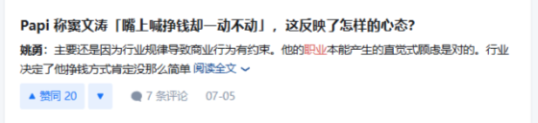
收录说明：只保留信息流卡片上可见的开头与链接。
原文链接：https://www.zhihu.com/question/2055329997322293379/answer/2057061897053148752

